

幸 福 日 记
时 间：2018.1.10 地 点:幸福树班 记 录:小涵
一、晨间活动：
又是美好的一天，张文骏、丁梓邯、刘凯涛、李晨、彭俊萌、董珂羽这些小朋友像勤劳的小蜜蜂一样来的早早地正在练口风琴呢，让我们跟随镜头一起来看看吧！
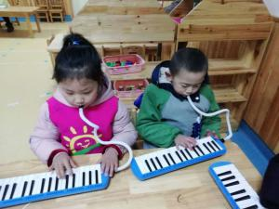
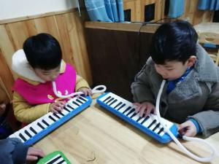
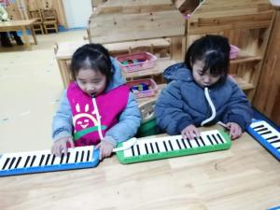

二、生活礼仪：
今天在口风琴课结束后，小朋友们都在按照老师说的方法挂口风琴呢，一眼望去格外整齐哦！
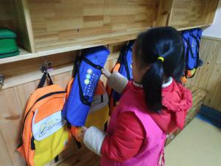
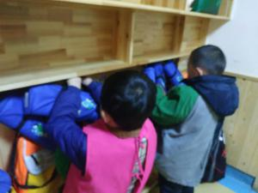
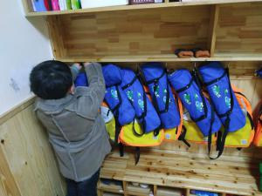

三、自主探索：
美味的早餐过后，小朋友们排着整齐的队伍来到了换鞋区。拿到了口风琴我们就要开始上课了！通过手指操，手型操的练习我们开始了今天的课堂。表扬小朋友们都能够小手变成大老虎的样子进行准备，不过当我们弹奏起来的话可能就有些难度了，因为只有个别宝贝能够将手型一直保持住并将其弹完。所以还希望小朋友们回家后能够多多练习哦！在进行朗诵音名歌的时候小朋友们都用洪亮的声音在进行背诵呢，非常棒哦！
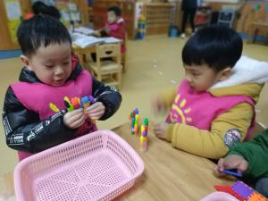
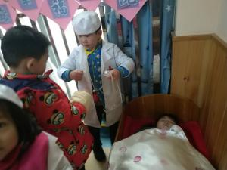
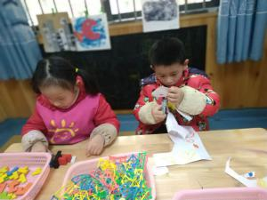

开放区角时间 我准备给她进行治疗了哦 快看我拼的火箭
- 风采展示
又到了才艺展示环节，今天才艺展示的主题是《英语单词》，今天才艺展示的小明星有丁梓邯、熊悦童、郭治辰、张艺瀚、王一鸣、田睿航。表扬这些宝贝在才艺展示的时候都能够落落大方的进行自我介绍，然后开始进行单词的抢答。在才艺展示的过程中表扬熊悦童、郭治辰、丁梓邯对于单词的记忆非常深刻，丁梓邯和王一鸣两个宝贝的声音有点小哦，不过单词记得还算熟练，航航的声音很洪亮会跟着小朋友们一起读，希望航航能够和其他小朋友一样在学习的时候更加认真哦！
五、家园共育：
1、本周才艺展示的主题是:《英语单词》，明天才艺展示的小明星有：张文骏、李晨、刘锦昊、刘得荣、
熊书妍、后星羽；请家长朋友们在家提前引导宝贝做好准备哦！
2、亲爱的家长朋友，雨雪天气和大幅度的降温，路面湿滑。大家在出行时一定要注意行车安全哦！

